Министерство образования Республики Беларусь

Учреждение образования

“Белорусский государственный университет

информатики и радиоэлектроники”

Факультет информационных технологий и управления

Кафедра интеллектуальных информационных технологий

**РАСЧЕТНАЯ РАБОТА**

По дисциплине «Традиционные и интеллектуальные

информационные технологии»

На тему «Проверка связности ориентированного графа»

Выполнил: Xxx Y Z

Группа: xxxxxx

Проверил: Xxx Y Z

Минск 2xxx

**Цель:** Получить навыки формализации и обработки информации с использованием семантических сетей.

**Задача:** Проверка связности ориентированного графа, заданного списком смежности.

**Список понятий:**

1. Графовая структура (абсолютное понятие) - одноуровневая реляционная структура, объекты которой могут играть роль либо вершины, либо связки.
   1. Вершина (относительное понятие, ролевое отношение);
   2. Связка (относительное понятие, ролевое отношение).

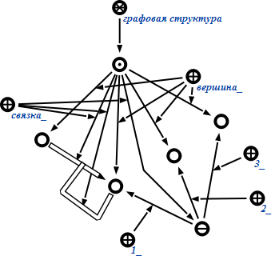

1. Графовая структура с ориентированными связками (абсолютное понятие).
   1. Ориентированная связка (относительное понятие, ролевое отношение) –связка, которая задается ориентированным множеством.

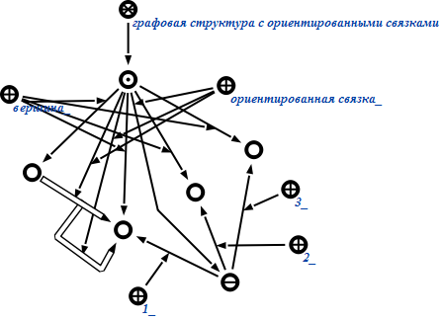

1. Графовая структура с неориентированными связками (абсолютное понятие).
   1. Неориентированная связка (относительное понятие, ролевое отношение) –связка, которая задается неориентированным множеством.

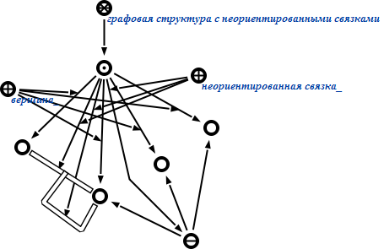

1. Гиперграф (абсолютное понятие) – это такая графовая структура, в которой связки могут связывать только вершины:
   1. Гиперсвязка (относительное понятие, ролевое отношение);
   2. Гипердуга (относительное понятие, ролевое отношение) – ориентированная гиперсвязка;
   3. Гиперребро (относительное понятие, ролевое отношение) – неориентированная гиперсвязка.

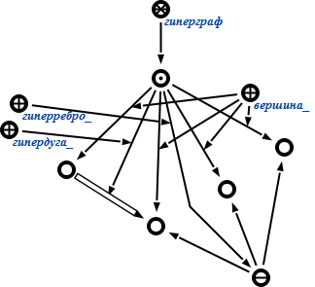

1. Псевдограф (абсолютное понятие) – это такой гиперграф, в котором все связки должны быть бинарными:
   1. Бинарная связка (относительное понятие, ролевое отношение) – гиперсвязка арности 2;
   2. Ребро (относительное понятие, ролевое отношение) –неориентированная гиперсвязка;
   3. Дуга (относительное понятие, ролевое отношение) – ориентированная гиперсвязка;
   4. Петля (относительное понятие, ролевое отношение) – бинарная связка, у которой первый и второй компоненты совпадают.

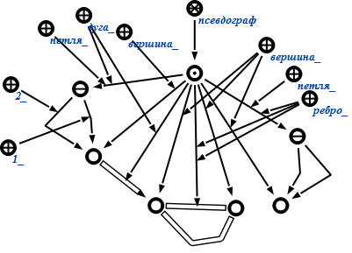

1. Мультиграф (абсолютное понятие) – это такой псевдограф, в котором не может быть петель:

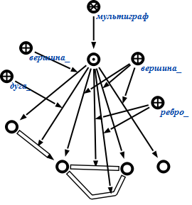

1. Граф (абсолютное понятие) – это такой мультиграф, в котором не может быть кратных связок, т.е. связок, у которых первый и второй компоненты совпадают:

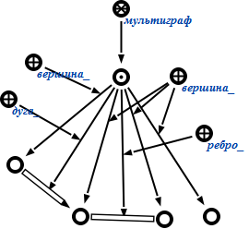

1. Неориентированный граф (абсолютное понятие) – это такой граф, в котором все связки являются ребрами:

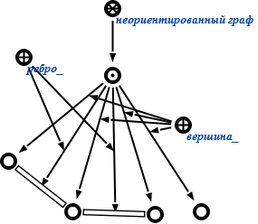

1. Ориентированный граф (абсолютное понятие) – это такой граф, в котором все связки являются дугами:

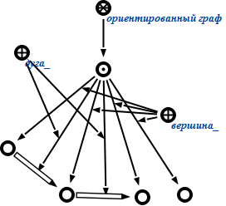

1. Связный граф (абсолютное понятие) – граф, содержащий только одну компоненту связности.
2. Компонента связности (относительное понятие) - набор вершин графа, между любой парой которых существует путь.

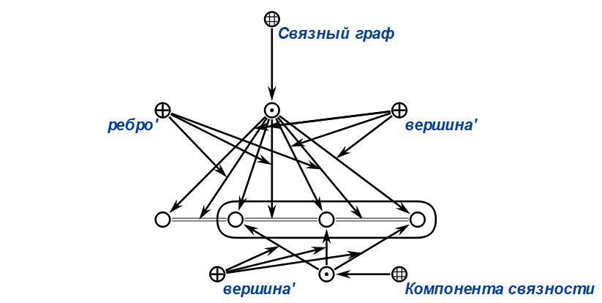

**Тестовые примеры:**

*Во всех тестах графы будет приведены в сокращенной форме со скрытыми ролями элементов графа.

**Тест 1.**

**Вход:**

Необходимо проверить является ли граф связным.

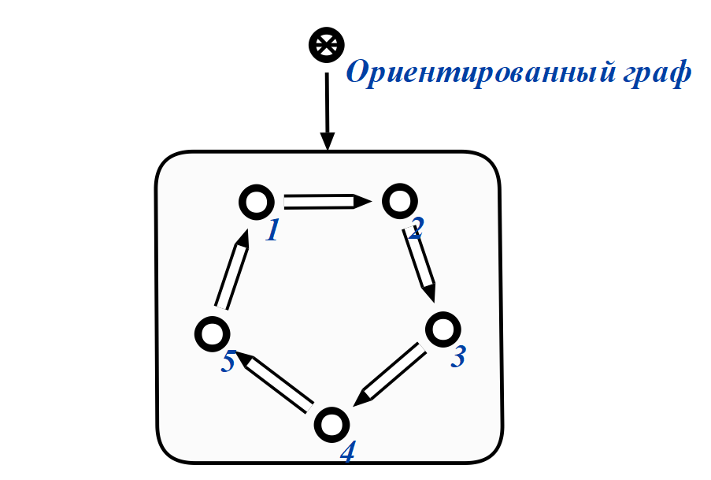

**Выход:**

Будет подтверждено, что из любой вершины [0, 5] можно попасть в любую другую вершину, граф является связным так как граф имеет только одну компоненту связности.

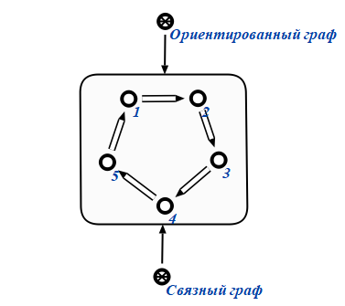

**Тест 2.**

**Вход:**

Необходимо проверить является ли граф связным.

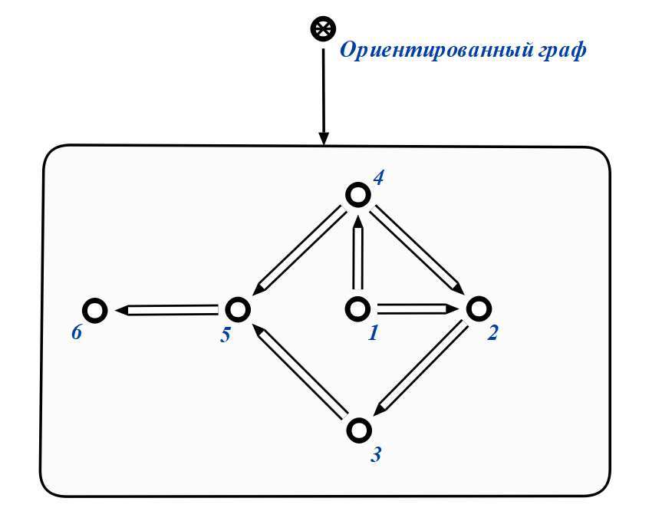

**Выход:**

Из вершины 6 невозможно попасть в любую другую вершину. Граф имеет несколько компонент связности. Программа должна вернуть ответ, что граф не является связным.

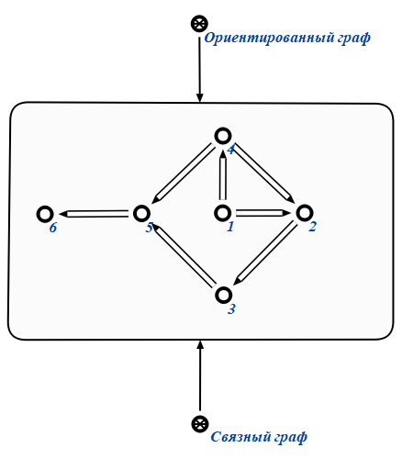

**Тест 3.**

**Вход:**

Необходимо проверить является ли граф связным.

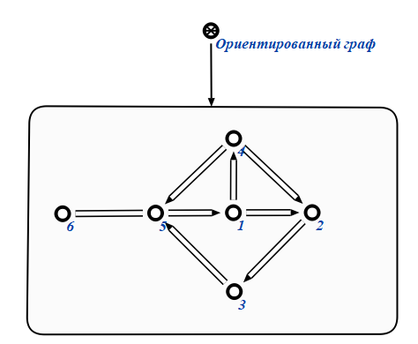

**Выход:**

Будет подтверждено, что из любой вершины [0, 6] можно попасть в любую другую вершину, граф является связным так как граф имеет только одну компоненту связности.

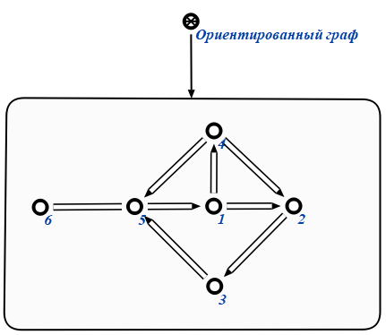

**Тест 4**

**Вход:**

Необходимо проверить является ли граф связным.

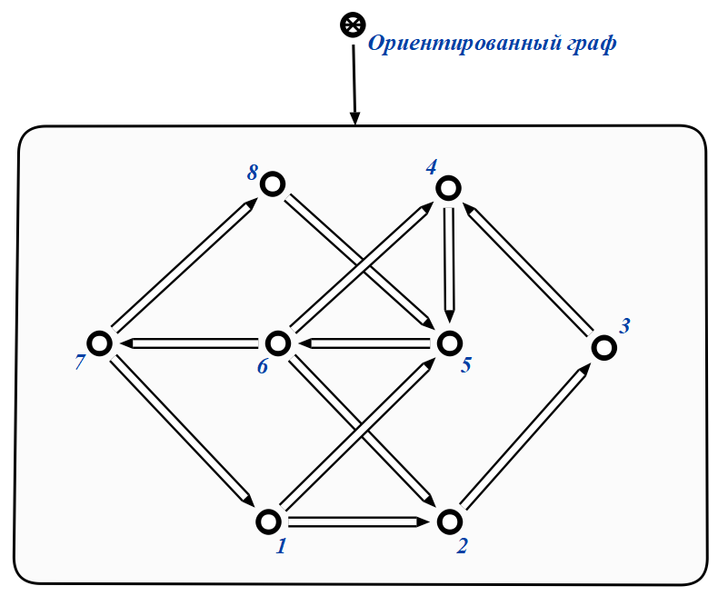

**Выход:**

Будет подтверждено, что из любой вершины [0, 6] можно попасть в любую другую вершину, граф является связным так как граф имеет только одну компоненту связности.

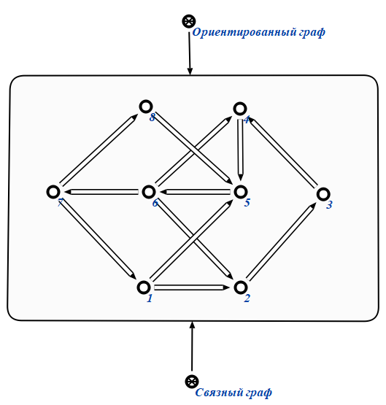

**Тест 5**

**Вход:**

Необходимо найти минимальный путь между вершинами V1 и V9.

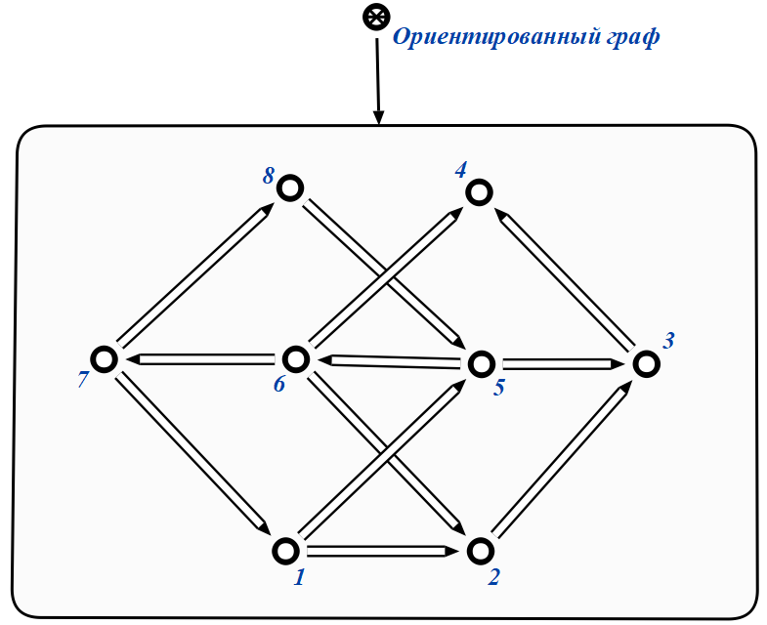

**Выход:**

Из вершин 2, 3, 4 невозможно попасть в любую другую вершину. Граф имеет несколько компонент связности. Программа должна вернуть ответ, что граф не является связным.



**Алгоритм**

**Для решения задачи необходимы следующие переменные:**

* + - 1. Количество вершин (N) в графе.
      2. Множество посещенных вершин для каждой вершины (mark), где каждый элемент уникальный.
      3. Множество, содержащее для каждой вершины, вершины, куда можно попасть (adjacencies).

**Описание алгоритма:**

Проверка связности графа, обход в глубину, для каждой вершины:

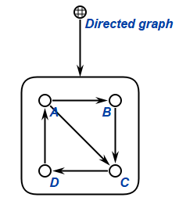

* 1. Берем вершину из списка adjacencies (A), пока не дойдем до конца списка.

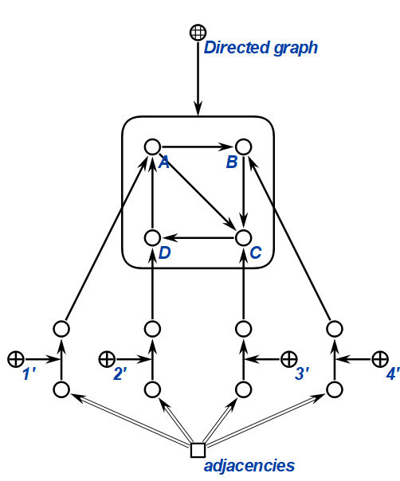

* 1. Очищаем список посещенных (marked).
  2. Для каждой вершины (B) входящей в список (access), куда имеется доступ из вершины A:

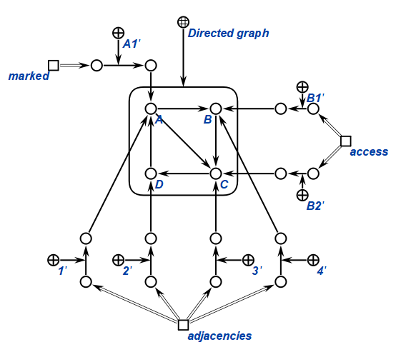

* + 1. Проверяем есть ли она в списке marked.
    2. Если ее нет, добавляем. Переходим в пункт 1.3, где A = B.

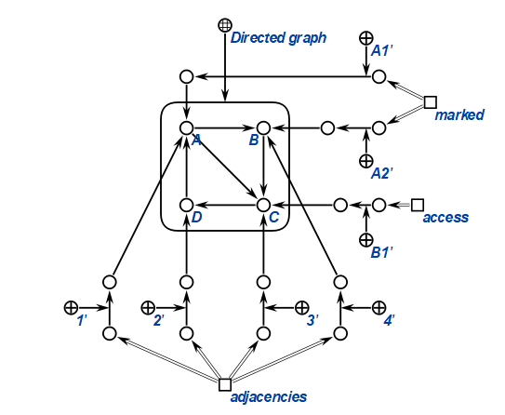

* + 1. В случае если есть, переходим к 1.1.
  1. Проверяем длину списка marked:

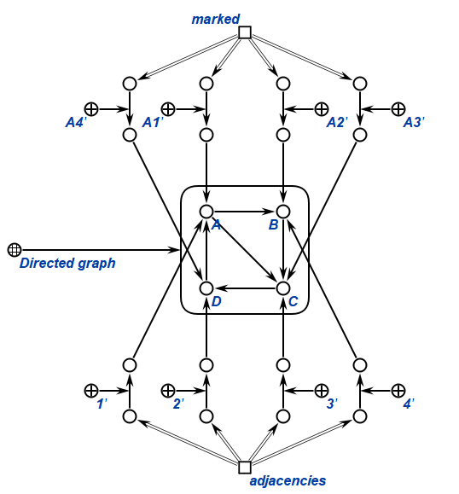

* + 1. Если она совпадает с N, переходим к следующей вершине, для проверки.
    2. Если она не совпадает
       1. Если проверяемая вершина является корневой, программа завершается с ответом, что граф не связный.
       2. Иначе, переходим к следующей вершине, в проверяемом списке.
  1. Если все вершины пройдены, и программа не завершилась, значит граф связный.

**Список литературы**

**OSTIS GT** [В Интернете] // База знаний по теории графов OSTIS GT. - 2011 r.. - <http://ostisgraphstheo.sourceforge.net/index.php/Заглавная_страница>.

**Харарри Ф.** Теория графов [Книга]. - Москва: Едиториал УРСС, 2003.

**Wikipedia**:

* https://ru.wikipedia.org/wiki/Граф_(математика)
* https://ru.wikipedia.org/wiki/Связный_граф
* https://ru.wikipedia.org/wiki/Компонента_связности_графа